中華民國105學年度全國有氧體操錦標賽競賽規程
壹、依據：教育部105年8月2日臺教授體字第1050022812號函及教育部體育署105年8月18日臺教體署競(二)字第1050024021號書函核定辦理。
貳、宗旨：為提倡學校及社會體育，提昇學生體適能，推展有氧體操，提昇有氧體操技術水準，特舉辦本項運動競賽。
參、指導單位：教育部體育署
中華民國體育運動總會
中華奧林匹克委員會
臺南市政府教育局
肆、主辦單位：中華民國體操協會
伍、承辦單位：臺南市東區復興國民中學
陸、協辦單位：全國各縣市體育(總)會體操委員會(協會)
柒、比賽時間與地點：
一、時間：中華民國105年10月21日(星期五)練習，22、23日(星期六、日)比賽
二、地點：臺南市東區復興國民中學(地址：台南市東區裕文路62號)。
捌、組別及項目：
一、組別
(一)國小低年級組：個人組(男單、女單)、配對組(可二男或二女）、三人組、五人組。
(二)國小中年級組：個人組(男單、女單)、配對組(可二男或二女）、三人組、五人組。
(三)國小高年級組：個人組(男單、女單)、男女配對組、三人組、五人組。
(四)國中組：個人組(男單、女單)、男女配對組、三人組、五人組。
(五)高中組：個人組(男單、女單)、男女配對組、三人組、五人組。
(六)大專社會組：個人組(男單、女單)、男女配對組、三人組、五人組。
二、除大專社會組之外，各組一律不得跨組或跨校。
玖、報名辦法：
一、報名時間地點：自即日起至民國105年9月23日(星期五)止，以電子郵件至中華民國體操協會電子信箱 (ctga123@yahoo.com.tw)經確認回應後，始完成報名。
二、資格：凡中華民國之國民及各級學校或民間團體機關均可組隊報名，代表學校限在籍學生(請於比賽時，攜帶學生證或在學證明書加蓋單位印章，以備查驗)。
三、抽籤於：民國105年9月29日(星期四)，下午五點於中華民國體操協會。
四、保險：
(一)責任意外險由協會辦理投保。
(二)請各級學校參賽人員自行辦理保險。
(三)報到時請將保險單影本提交大會。
五、報名費：(請於單位報到時繳交，否則視同未報名論。)
(一)學生組：個人每人新台幣500元、配對組每組800元、三人組每組1000元、五人組每組1200元。
(二)社會組：個人每人新台幣500元、配對組每組800元、三人組每組1000元、五人組每組1200元。
(三)成隊報名費：每隊2500元(包含個人、配對、三人及五人各一組)。
(四)報名後未參賽者，仍須繳交行政作業、保險等費用(每人200元)。
六、報到時間：民國105年10月21日(星期五)下午13時30分至15時整。

拾、比賽規則：
一、學生組、大專社會組：採用2013至2016年FIG之有氧體操評分規則評分，比賽前請繳交2張難度表至裁判團，未繳交者團體總分扣分數0.2分。參加隊伍請派一名合格裁判，若是未派裁判之單位應支付500元裁判費，由本會委派裁判，不得有異議。
二、難度要求
(一)學生（國小中、低年級）9至11歲組：6個難度元素（0.1-0.4難度皆可）。
(二)學生（國小高年級、國中）12至14歲組：8個難度元素（0.1-0.6難度皆可）。
(三)學生（高中）15至17歲組：10個難度元素（0.2-0.7難度皆可，允許一個0.8難度）。
(四)大專社會組：10個難度元素 (0.3以上難度才被認可)。
三、時間規定
(一)國小中、低年級學生組：1分15秒±5秒。
(二)國小高年級及國中學生組：1分15秒±5秒。
(三)高中組：1分30秒±5秒。
(四)大專社會組：1分30秒±5秒。
拾壹、名次評定與獎勵：
一、中等以上學校運動成績優良學生升學輔導辦法第6條第6款規定，,中華民國高級中等學校體育總會或全國單項運動協會指定，該學年度前二款賽會運動種類或項目以外經本部核定之錦標賽,其成績符合下列規定者，得申請甄試:
(一)參賽隊(人)數為16個以上，最優級組前8名。
(二)參賽隊(人)數為14個或15個者，最優級組前7名。
(三)參賽隊(人)數為12個或13個者，最優級組前6名。
(四)參賽隊(人)數為10個或11個者，最優級組前5名。
(五)參賽隊(人)數為8個或9個者，最優級組前4名。
(六)參賽隊(人)數為6個或7個者，最優級組前3名。
(七)參賽隊 (人)數為4個或5個者，最優級組前2名。
(八)參賽隊 (人)數為2或3個，最優級組第1名。
拾貳、技術會議(領隊、教練)：
一、時間：105年10月21日(星期五)下午15時到17時整。
二、地點：臺北市東區復興國民中學(地址：台南市東區裕文路62號)。
三、繳交參賽音樂CD一式兩份(盒面及音樂帶需註明參賽組別、校名或姓名)。
四、參加會議者，如非領隊本人或持有授權代理委託書之指導老師，不得提出各相關問題之
異議，在會議中每單位只限一人有發言權與表決權。
五、如對參賽隊伍資格有問題時，得在技術會議(領隊、教練)中提出，交由主辦單位按規定
處理。
拾參、比賽規定事項：
一、報名規定：
(一)報名截止後如欲變更名單，須於抽籤之前完成更改手續(以傳真及書面表格為憑)如欲於領隊會議時更改名單，經各組領隊同意。
(二)若超過報名日期，則第一天每名選手加罰300元、第二天每名選手加罰500元、第三天以後，每名選手加罰500元並列為表演賽。
二、參賽隊伍之交通、膳宿等費用，由各隊伍自理。
三、燈光擴音設備及現場佈置由承辦單位負責，餘如參賽所需之服裝、道具、器材、音樂
CD均由參賽學校自行準備，並於比賽時指派專人在場配合。
四、有關版權問題由使用各單位自行負責。
五、各校負責人，請確實掌握現場學生，如遇空襲或其他緊急事件時，應就原位保持鎮靜，
依逃生路線疏散。
拾肆、申訴：
一、對選手資格及裁判判決之申訴，應在判決後20分鐘內，以書面由領隊或教練簽名蓋章，
並繳交保證金5000元，向審判委員會提出，申訴成立確定改判時保證金退還，如維持原
判時，保證金不予以退還。
二、凡規則有明文規定及有同等意義解釋者，以裁判之判決為終決，不得提出異議。
三、申訴以大會審判委員會判決為終決。
拾伍：本規程經本會技術委員會通過後，呈教育部體育署核准後實施，修正時亦同。
105學年度全國有氧體操錦標賽
報 名 表
組  別 | □國小低 □國小中 □國小高 □國中 □高中 □大專社會  □男單 □女單 □配對組 □三人組 □五人組
學校名稱  (服務單位) |  |  |  | 領 隊
管 理 |  |  |  | 教 練
聯絡電話 |  |  |  | E – Mail
姓 名 |  | 出生年月日 | 身分證字號 |  | 單人 |  | 配對 | 三人 | 五人
張小花(範例) |  | 90.06.06 | A123456789 |  | ○ |  | ○ |  | ○

*請填以下附加表格
組別：
單位： 選手人數： 人
領隊： 管理： 教練：
隊員：
本人報名資料僅供主辦單位辦理本活動使用

中華民國體操協會有氧體操比賽規則特別條例
壹、服裝規定
1.女子組服裝範例
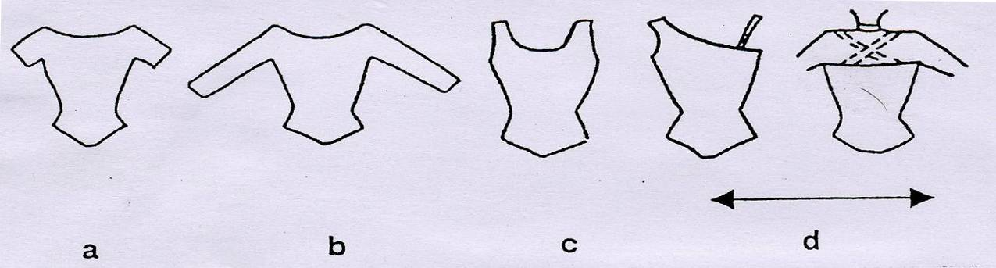
範例：a到c的韻律服前面和後面相同、d則為同一韻律服的前面及後面
2.男子組服裝範例
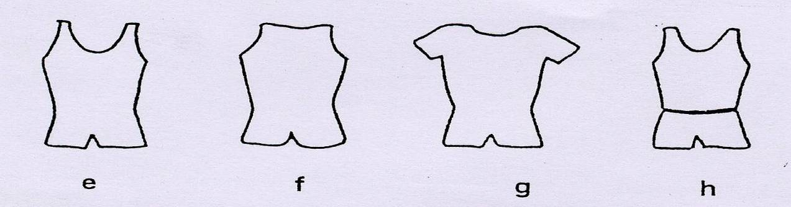
範例：e到h各款韻律服均為正面背面相同。
男子組服裝：男選手須著連身有氧服裝或緊身短褲與緊身(伸縮布料)上衣，上衣不得在前或後開洞。袖口的剪裁不得低於肩胛骨。
貳、動作組成
1.藝術：10 分
為符合藝術要求，動作必須展現創意，動作編排須呈現運動性的內容及
動作的多樣性，同時在音樂、動作及空間選擇三者之間有高度的相關性。
2.執行：10分
所有動作的執行都必須是完美的。
3.難度、抬舉和場地規範：各組別如下
國小中、低年級組：（9至11歲）
＊ 整套動作必須在騰空動作，平面動作及地板動作各難度元素間取得平衡。
＊ 一個難度元素必須至少達到最低要求才能得到「難度分數」；沒有達到最低要求的難度元素可以算是6個元素其中之一，但不能得到任何價值。
＊ 最多可有6個難度元素。
＊ 難度得分就是做出的6個難度元素的價值。
＊ 允許2個A1-A3的技巧動作。
＊ 所做的所有難度元素必須是不同組別的不同難度。
＊ 難度元素表中的每一組元素中至少應有一個難度元素。
＊ 最多只能有4個難度元素是地板動作。
＊ 必須要作的元素伏地挺身、v-支撐、空轉一圈、左右劈腿滑撐。
＊ 7公尺 X 7公尺 : 男單、女單、混雙、三人組。
＊ 10公尺 X 10公尺 : 五人組。
國小高年級及國中組：（12至14歲）
＊ 整套動作必須在騰空動作，平面動作及地板動作各難度元素間取得平衡。
＊ 一個難度元素必須至少達到最低要求才能得到”難度分數”；沒有達到最低要求的難度素可以算是8個元素其中之一，但不能得到任何價值。
＊ 最多可有8個難度元素。
＊ 難度得分就是做出的8個難度元素的價值。
＊ 允許2個A1-A6的技巧動作
＊ 所做的所有難度元素必須是不同組別的不同難度。
＊ 最多只能有5個難度元素是地板動作。
＊ 最多只能有1個難度元素是落地時成伏地挺身或劈腿姿勢。
＊ 必須要作的元素Wenson伏地挺身、v-支撐轉半圈、團身跳轉一圈、垂直劈腿 。
＊ 混雙、三人組及團體組最多只能有1次抬舉。
＊ 7公尺 X 7公尺 : 男單、女單、混雙、三人組。
＊ 10公尺 X 10公尺 : 五人組。
高中組：（15至17歲）
＊ 整套動作必須在騰空動作，平面動作及地板動作各難度元素間取得平衡。
＊ 一個難度元素必須至少達到最低要求才能得到”難度分數”；沒有達到最低要求的難度元素可以算是10個元素其中之一，但不能得到任何價值。
＊ 最多可有10個難度元素。
＊ 難度得分就是做出的10個難度元素的價值。
＊ 允許2個A1-A7的技巧動作
＊ 所做的所有難度元素必須是不同組別的不同難度
＊ 最多只能有5個難度元素是地板動作。
＊ 最多只能有2個難度元素是落地時成伏地挺身或劈腿姿勢。
＊ 必須要作的元素直升機接劈腿、v-支撐轉一圈、分腿跳、單腳旋轉一圈接垂直劈腿。
＊ 混雙、三人組及團體組必須有1次抬舉。
＊ 7公尺 X 7公尺 : 男單、女單、混雙。
＊ 10公尺 X 10公尺 :三人組和五人組。
大專社會組：（18歲以上）
＊ 整套動作必須在騰空動作，平面動作及地板動作各難度元素間取得平衡。
＊ 一個難度元素必須至少達到最低要求才能得到「難度分數」；沒有達到最低要求的難度元素可以算是10個元素其中之一，但不能得到任何價值。
＊ 最多可有10個難度元素。
＊ 難度得分就是做出的10個難度元素的價值。
＊ 所做的所有難度元素必須都有不同的名稱。
＊ 難度元素表中的每一組元素中至少應有一個難度元素。
＊ 最多只能有5個難度元素是地板動作。
＊ 最多只能有2個難度元素是落地時成伏地挺身或劈腿姿勢。
＊ 混雙、三人組及團體組必須有2次抬舉，包括開場和結尾。
＊ 10公尺 X 10公尺 : 個人組、男女配對組、三人組和五人組。

